Produtos solidários promovem inclusão
Festas do Mar vão ter Casinha Joyeux

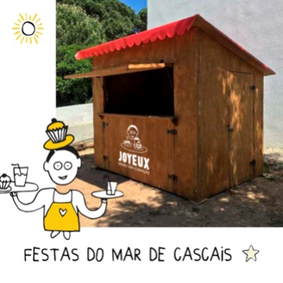

O Café Joyeux, projeto solidário e inclusivo para jovens com dificuldades intelectuais e do desenvolvimento, vai marcar presença nas Festas do Mar, que se realizam em Cascais entre 25 de agosto e 4 de setembro. Na Casinha Joyeux, localizada ao lado do Hotel Baía, vão estar à venda todas as iguarias que já se tornaram obrigatórias para quem passa pela Calçada da Estrela onde está localizado o primeiro Café Joyeux a abrir em Portugal.

Café, pasteis de nata, empadas e as irresistíveis Cookies Joyeux são apenas alguns dos argumentos para visitar a Casinha Joyeux e demonstrar a sua solidariedade para com o projeto que tem a meritória missão de preparar estes jovens para a vida ativa. Na Casinha Joyeux também vai encontrar merchandising de apoio a esta missão, cujo valor de venda reverte na totalidade para o projeto. Mas a simpatia e dedicação dos colaboradores e voluntários do Café Joyeux vão ser decisivos para deixar toda a gente com vontade de voltar.

Todo o valor angariado na Casinha Joyeux reverte para ajudar a concretizar o sonho de autonomia de mais jovens com dificuldades intelectuais e do desenvolvimento, apoiando a próxima abertura do Café Joyeux, na Casa das Riscas em Cascais.

Horário da Casinha Joyeux nas Festas do Mar

- 25, 26, 27 e 28 (5ª a domingo) das 12h à 01h
- 29, 30 e 31 (2ª, 3ª e 4ª feira) das 12h às 22h
- 1, 2, 3 e 4 (5ª a domingo) das 12h à 01h

Atualmente o Café Joyeux está em funcionamento na Calçada da Estrela 26, e no edifício Ageas Seguros, no Parque das Nações. O Café Joyeux emprega e forma atualmente 14 pessoas com dificuldades intelectuais e do desenvolvimento como trissomia 21 ou autismo, contribuindo para uma sociedade mais inclusiva e com mais oportunidades para todos.

Sobre o Café Joyeux:
Apoiar o Café Joyeux representa contribuir para continuar a formar jovens com dificuldades intelectuais e do desenvolvimento, dando-lhes emprego, e colaborando para uma sociedade mais justa e inclusiva. O objetivo é possibilitar que cada colaborador ganhe confiança, autonomia profissional e se sinta parte verdadeiramente integrante da empresa. Significa também apostar na economia local e circular, privilegiando a sustentabilidade e o ambiente.

Siga-nos nas redes sociais para descobrir as nossas «joyeuses» aventuras em Portugal.

Para mais informações sobre o CAFÉ JOYEUX clique aqui

Sobre o VilacomVida:
A VilacomVida é uma IPSS que acredita que pessoas com Dificuldades Intelectuais e do Desenvolvimento, nomeadamente Trissomia 21, Perturbações do Espectro do Autismo, entre outras, podem ser efetivamente felizes quando inseridas na sua comunidade. A partir de um donativo de 5€ por mês, todos podem tornar-se Amigos da causa, contribuindo para a criação de futuras gerações autónomas realizadas na sua diferença.

Para mais informações sobre VilacomVida clique aqui

Para mais informações contactar Lift Consulting:
Catarina Marques | catarina.marques@lift.com.pt | 934 827 487
Francisca Barroso | francisca.barroso@lift.com.pt | 915 291 635

